**Российский университет дружбы народов**

**Факультет физико-математически и естественных наук**

**Отчёт**

**по лабораторной работе №1**

**по дисциплине:**

**архитектура компьютеров и операционные системы**

Студент: Зиани Сид Ахмед

Группа: НКАбд 04-23

№ ст. Билета: 1032239858

**МОСКВА**

**2023 Г**

**Содержание**

**1. Цель работы** 3

**2. Теоретическое введение** 3

**3. Выполнение лабораторной работы** 4

1. Перемещение по файловой системе 5

2. Создание пустых каталогов и файлов 8

3. Перемещение и удаления файлов и каталогов. 10

4. Команда cat: Вывод содержимого файлов 12

5. Задания для самостоятельной работы 12

**4. Выводы** 18

**5. Ответы на вопросы для самопроверки** 18

**6.Источники** 19

**1. Цель работы**

Целью данной работы является получение практических навыков работы с операционной системой Linux, на уровне консоли.

**2. Теоретическое введение**

Файловая система определяет способ организации, хранения и именования данных на носителях информации в компьютерах и представляет собой иерархическую структуру в виде вложенных друг в друга каталогов (директорий), содержащих все файлы. В ОС Linux каталог, который является “вершиной” файловой системы, называется корневым каталогом, обозначается символом / и содержит все остальные каталоги и файлы.

В большинстве Linux-систем поддерживается стандарт иерархии файловой системы (Filesystem Hierarchy Standard, FHS), унифицирующий местонахождение файлов и каталогов. Это означает, что в корневом каталоге находятся только подкаталоги со стандартными именами и типами данных, которые могут попасть в тот или иной каталог. Так, в любой Linux-системе всегда есть каталоги /etc., /home, /ust/bin и т.п.

Обратиться к файлу, расположенному в каком-то каталоге, можно указав путь к нему. Существует несколько видов путей к файлу:

• **полный или абсолютный путь** — начинается от корня (/), образуется перечислением всех каталогов, разделённых прямым слешем (/), и завершается именем файла

**• относительный путь** — так же, как и полный путь, строится перечислением через (/) всех каталогов, но начинается от текущего каталога (каталога, в котором “находится” пользователь. Таким образом, в Linux если имя объекта начинается с /, то системой это интерпретируется как полный путь, в любом другом случае — как относительный. В Linux любой пользователь имеет домашний каталог, который, как правило, имеет имя пользователя. В домашних каталогах хранятся документы и настройки пользователя. Для обозначения домашнего каталога используется знак тильды (~). При переходе из домашнего каталога знак тильды будет заменён на имя нового текущего каталога.

В операционной системе GNU Linux **почти все** взаимодействие с системой осуществляется с помощью командной строки посредство построчного ввода команд.

**3. Выполнение лабораторной работы**

1. Перемещение по файловой системе
2. Создание пустых каталогов и файлов
3. Перемещение и удаление файлов и каталогов
4. Вывод содержимого файлов
5. Выполнение заданий для самостоятельной работы
6. Перемещение по файловой системе

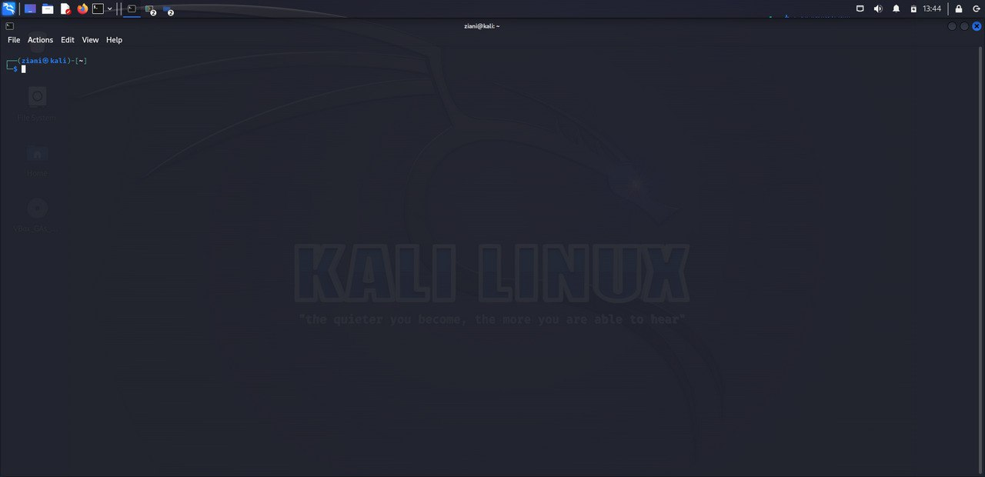Открываю терминал (рис. 1).

Рис.(1)

* 1. Убедился, что нахожусь в домашней директории, так как вижу [~]. С помощью команды pwd узнаю полный путь к домашнему каталогу   
     (рис 2).

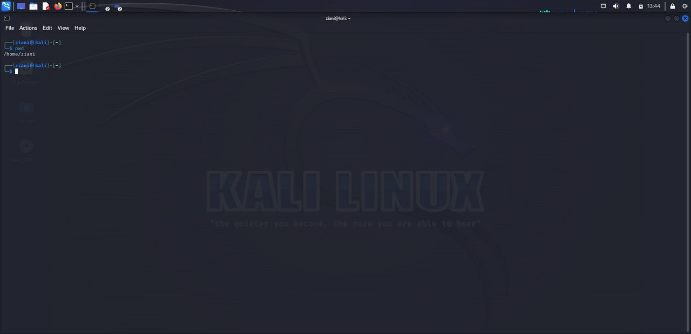

Рис(2)

* 1. Перехожу в подкаталог Документы, моего домашнего каталога указав относительный путь рис(3).

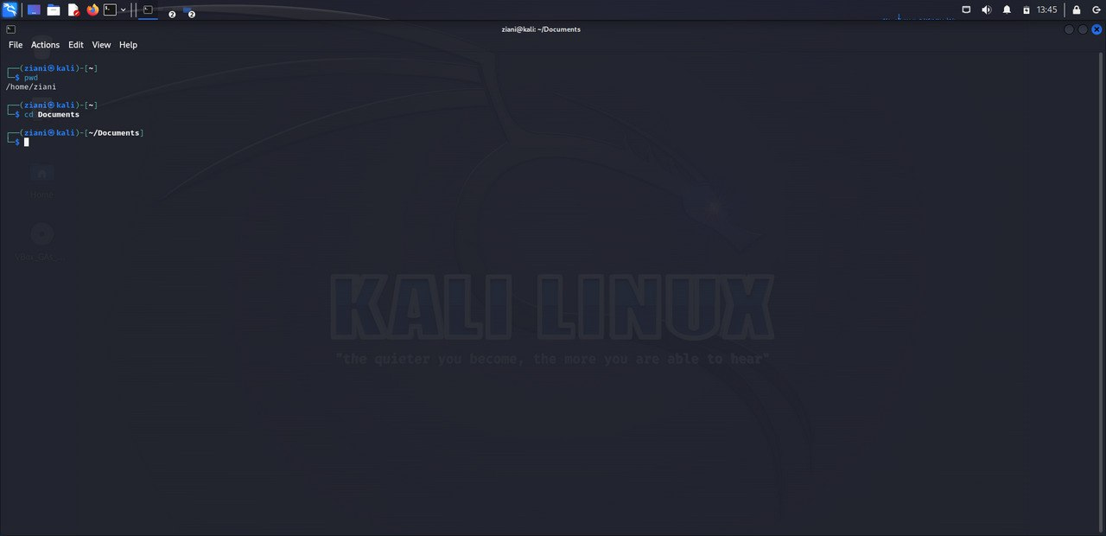

рис(3)

* 1. Перехожу в каталог local – подкаталог usr корневого каталога указав абсолютный путь к нему ( /usr/local ) рис(4).

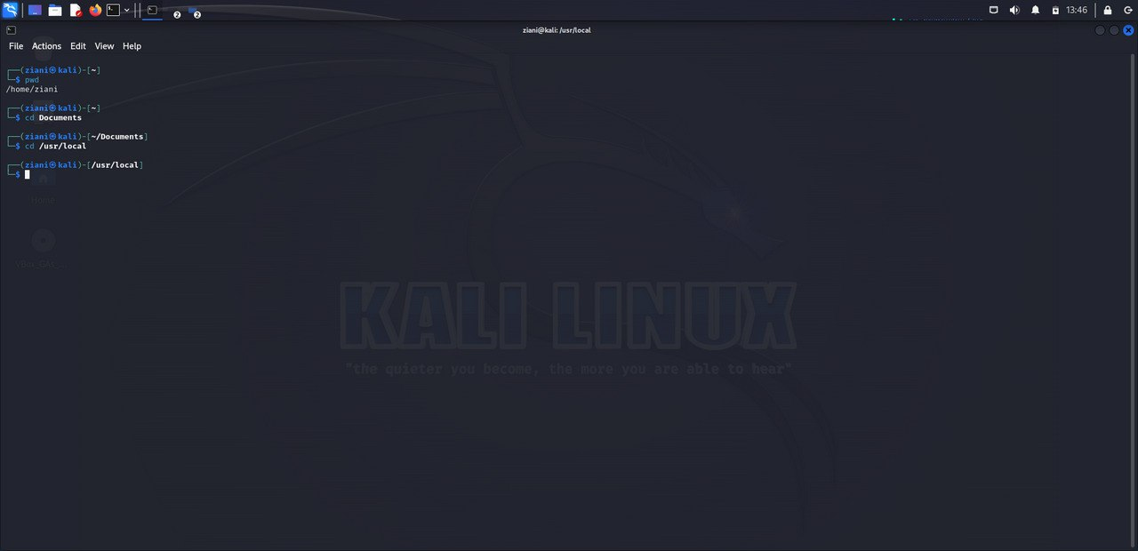

Рис(4)

* 1. 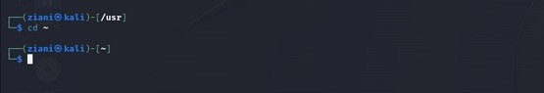 Перехожу в домашний каталог рис(5).

Рис(5)

* 1. Вывожу список файлов моего домашнего каталога рис(6).

Рис(6)

* 1. 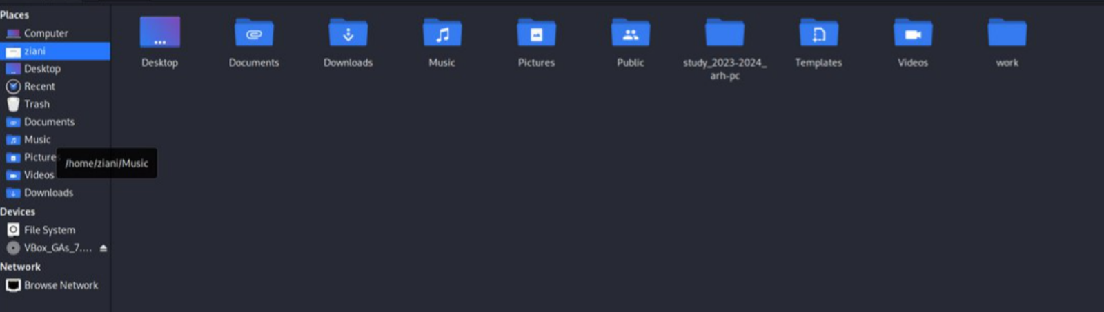 Открываю домашний каталог с помощью файлового менеджера графического окружения Kali linux рис(7).

Рис(7)

* 1. Убедившись в том, что список файлов, полученных с помощью команды (ls) совпадает с файлами, отображающимися в графическом файловом менеджере, вывожу список файлов подкаталога Документы моего домашнего каталога указав относительный путь рис(8).

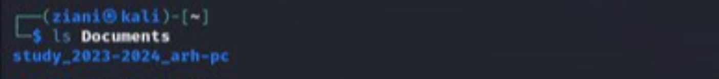

Рис(8)

* 1. Вывожу список файлов каталога /usr/local указав абсолютный путь к нему рис(9).

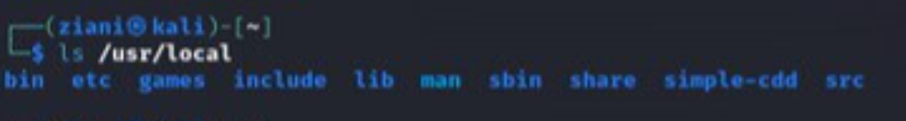

Рис(9)

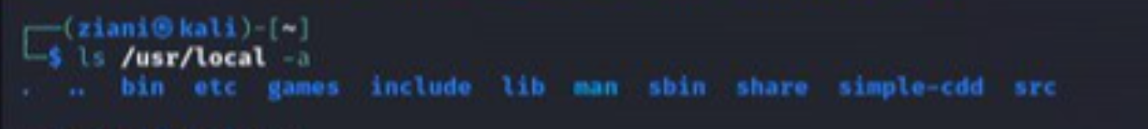

Рис(10)

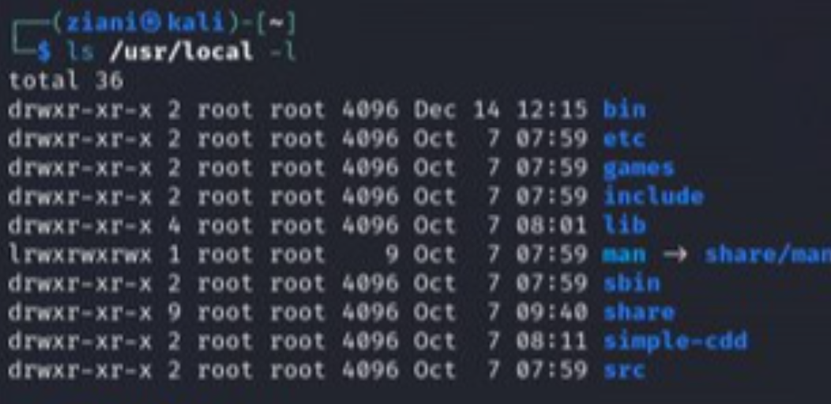

Рис(11)

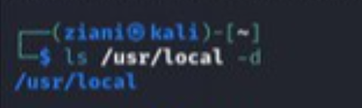

Рис(12)

1. Создание пустых каталогов и файлов
   1. Создаю в домашнем каталоге подкаталог с именем Newdir и при помощи команды ls проверяю, что каталог создан рис(13).

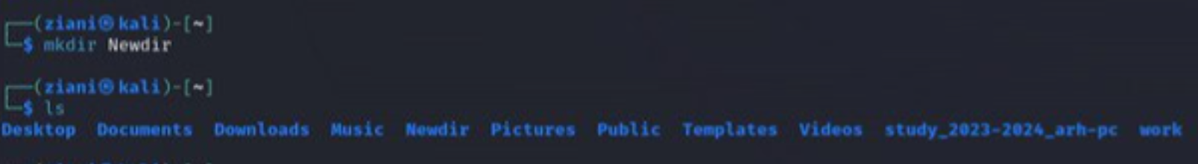

Рис(13)

* 1. Создаю подкаталог в существующем каталоге рис(14).

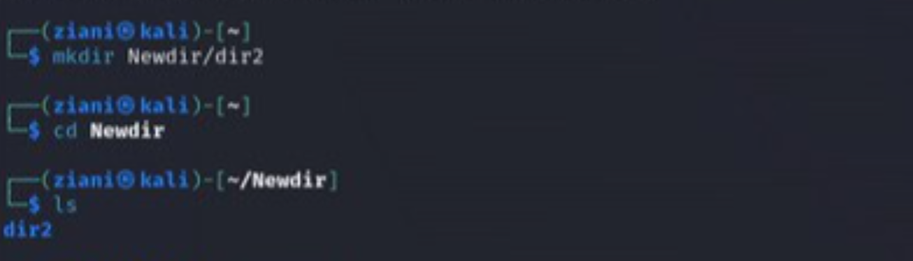

Рис(14)

* 1. Создаю несколько каталогов по средствам введения нескольких аргументов рис(15).

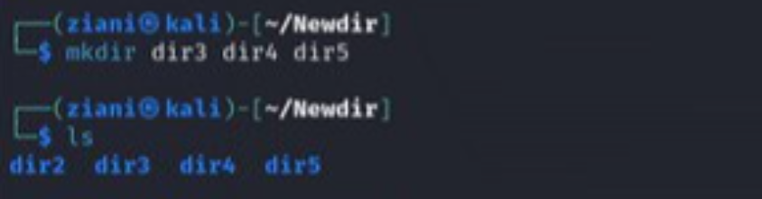

Рис (15)

* 1. 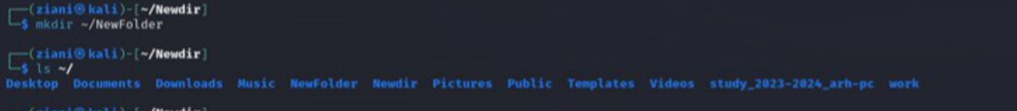 При создании подкаталога newdir в каталоге, отличном от текущего, указываю к нему путь в явном виде. Также проверяю, что он создался, при промощи команды ls ~ рис(16).

Рис(16)

* 1. Создаю последовательность вложенных каталогов NewFolder/dir1/dir2 в домашнем каталоге с помощью ключа -p (рис 17).

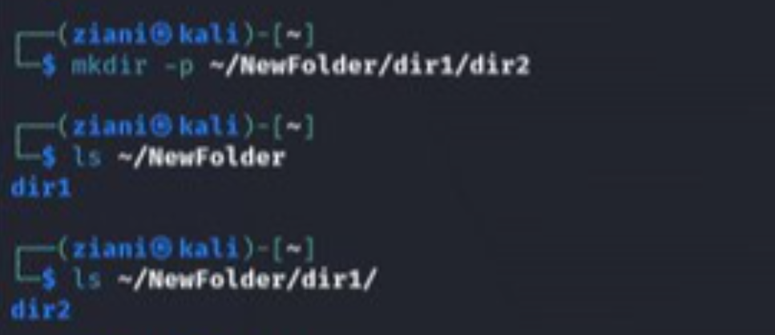

Рис(17)

* 1. Создаю файл test.txt в каталоге ~/NewFolder/dir1/dir2 (рис 18)

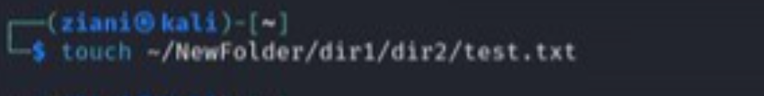

Рис(18)

* 1. Проверяю его наличие по средствам команды ls (рис 19).

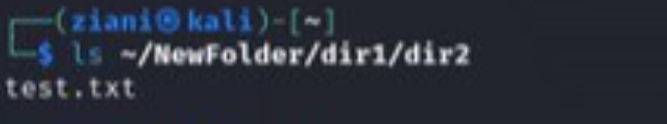

рис(19)

1. Перемещение и удаления файлов и каталогов.

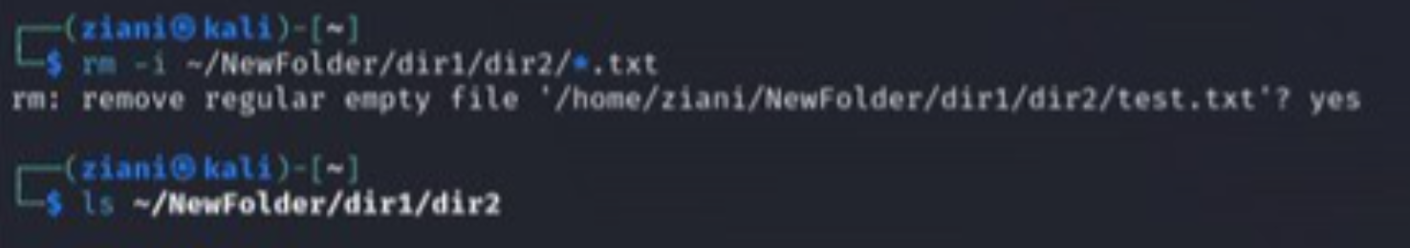Запросив подтверждение на удаление каждого файла в текущем каталоге, удаляю в подкаталоге /NewFolder/dir1/dir2/ все файлы с именами, заканчивающимися на .txt (рис 20).

Рис(20)

* 1. 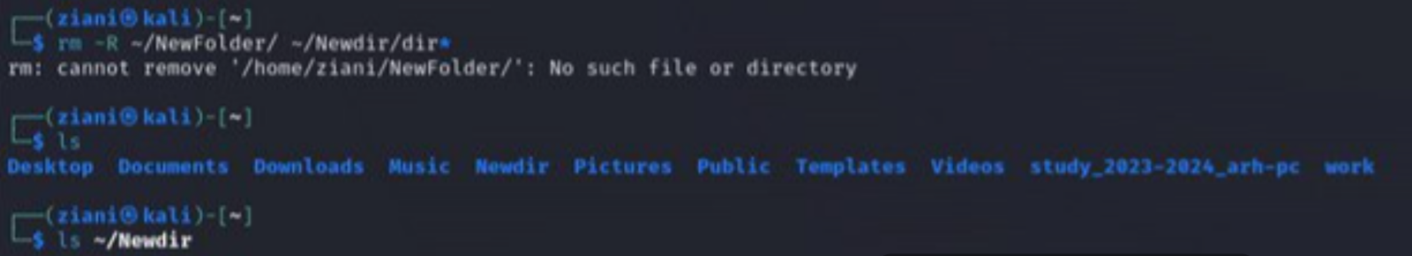 Рекурсивно удаляю из текущего каталога без запроса подтверждения на удаление каталог NewFolder, а также файлы, чьи имена начинаются с dir в каталоге Newdir (рис 21).
  2. Для демонстрации работы команд cp и mv введу набор команд для создания файлов и каталогов в домашней директории (рис 22)/(рис 23).



Рис(22)

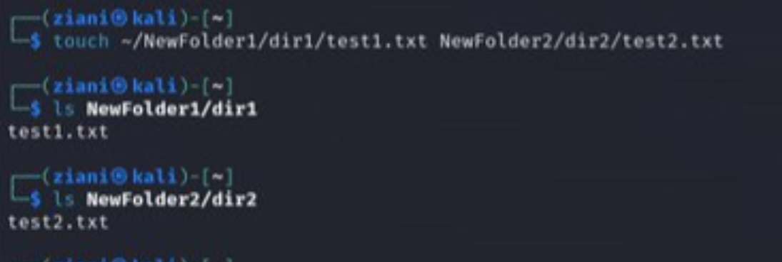

Рис(23)

* 1. Используя команду mv перемещаю файл test1.txt в каталог NewFolder3 и проверяю результат командой ls (рис 24).

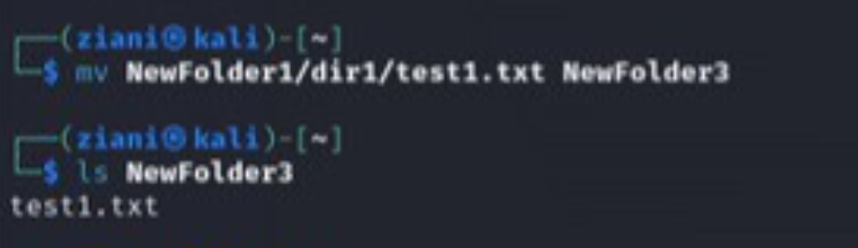

Рис(24)

* 1. Используя команду cp копирую файл test2.txt в каталог NewFolder3 и проверяю результат командой ls (рис 25).

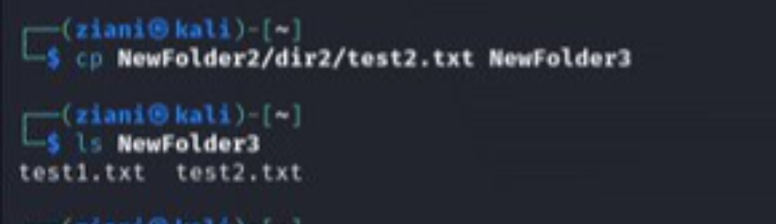

Рис(25)

* 1. При помощи команды mv переименовываю файл test1.txt из каталога NewFolder3 в newtest.txt, запрашивая подтверждение перед перезаписью, а также копирую и переименовываю test2.txt с помощью команды cp в subtest.txt (рис 26).

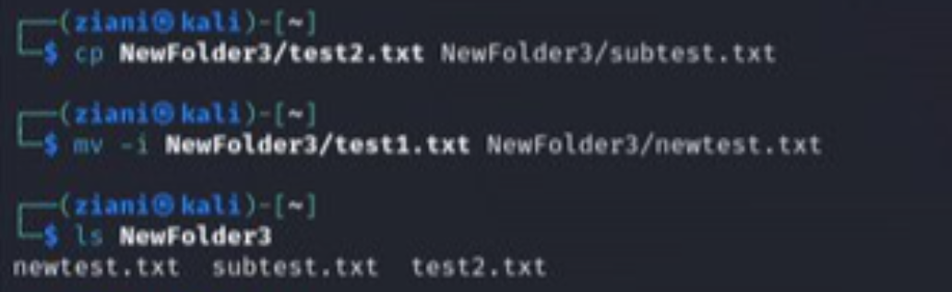

(рис 26)

* 1. Переименовываю подкаталог dir1 в каталоге parentdir1 в newdir (рис 27).

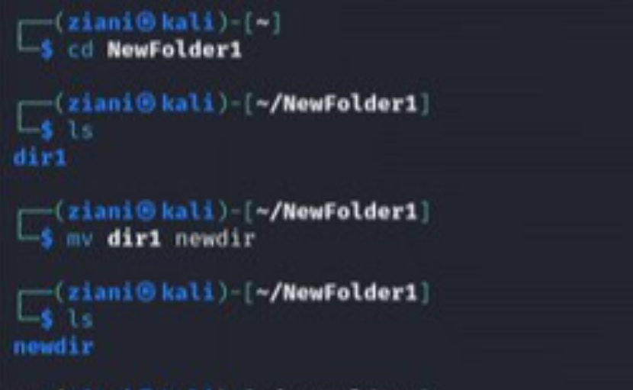

Рис(27)

1. Команда cat: Вывод содержимого файлов

Команда cat объединяет файлы и выводит их на стандартный вывод: использую команду cat дабы прочитать файл hosts в подкаталоге etc корневого каталога (рис 28).

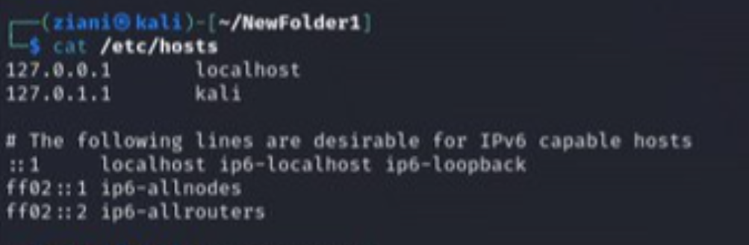

Рис(28)

1. **Задания для самостоятельной работы** 
   1. Воспользовавшись командой pwd узнаю полный путь к своей домашней директории (рис 29).

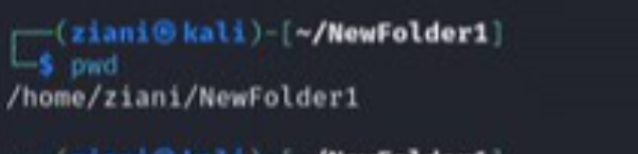

Рис(29)

* 1. Ввожу последовательность команд (рис 30).

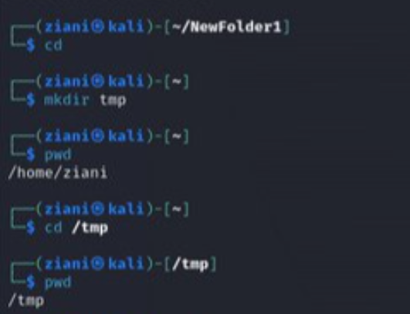

Рис(30)

Возвращаюсь в домашнюю директорию (уже в ней), создаю в ней директорию tmp, перехожу в подкаталог домашнего каталога tmp с помощью cd.

Используя после этого команду pwd получаю путь к директории tmp, начинающийся от корневого каталога, домашнего каталога пользователя. Если я использую команду cd /tmp, где / - корневой каталог, tmp – подкаталог корневого каталога, в котором содержатся временные файлы, эта директория есть в системе по умолчанию и путь к ней отличен от созданной мной директории tmp, поэтому при использовании утилиты pwd, я получаю вывод /tmp (перехожу в разные каталоги tmp).

* 1. Содержимое корневого каталога (рис 31).



Рис(31)

* 1. 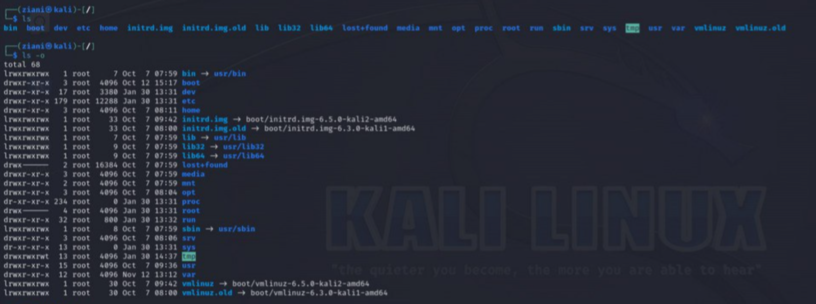 Содержимое домашнего каталога (рис 32).

Рис(32)

* 1. Содержимое каталога /etc (рис 33).

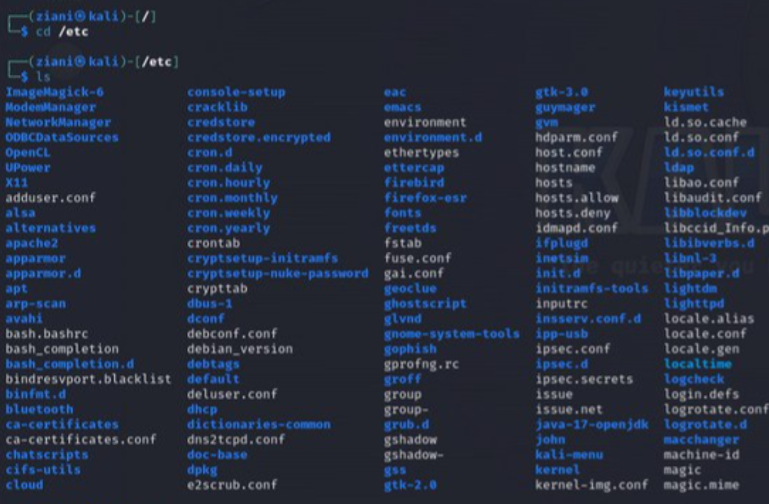

Рис(33)

* 1. Содержимое каталога /usr/local (рис 34).

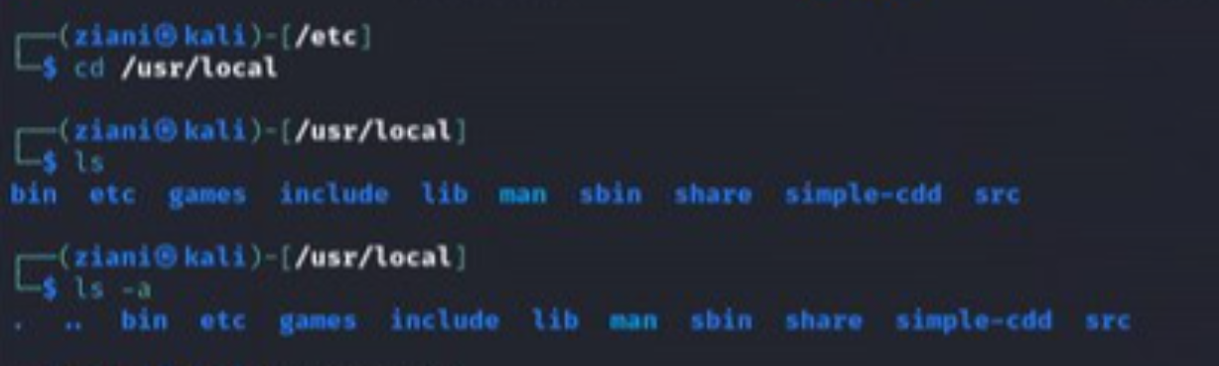

Рис(34)

* 1. В домашнем каталоге с помощью команды mkdir и ключом –p создаю каталоги temp и labs(при этом labs создаю с подкаталогами) (рис 35).

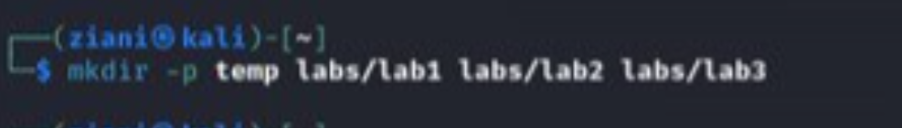

Рис(35)

В директории temp создаю файлы text1.txt, text2.txt, text3.txt при помощи команды touch (рис 36).

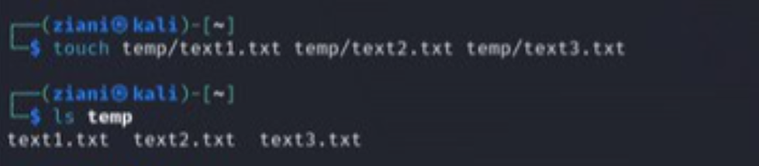

Рис(36)

При помощи команды ls и атрибутов temp и labs проверяем, что все директории и файлы были созданы правильно (рис 37).

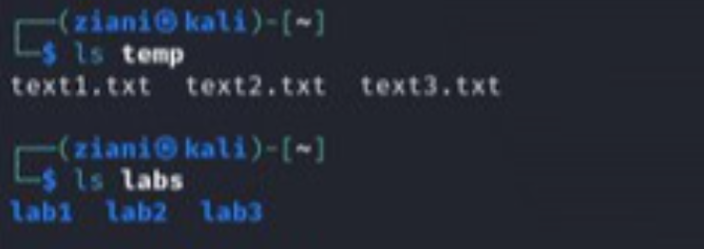

Рис(37)

* 1. Открыв текстовый редактор и вписав свои имя, фамилию и группу в файлы text1.txt, text2.txt, text3.txt соответственно. Вывожу данные из файлов в терминал при помощи команды cat (рис 38).

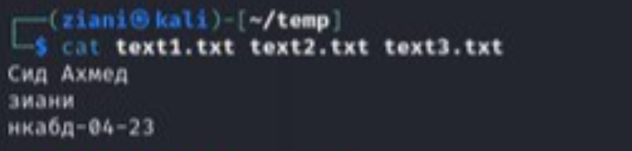

Рис(38)

* 1. Копирую файлы, чьи имена заканчиваются на .txt, из каталога ~/temp в каталог labs. После этого переименовываю файлы каталога labs при помощи команды mv и перемещаю их в подкаталоги соответствующие их индексам рис(39).

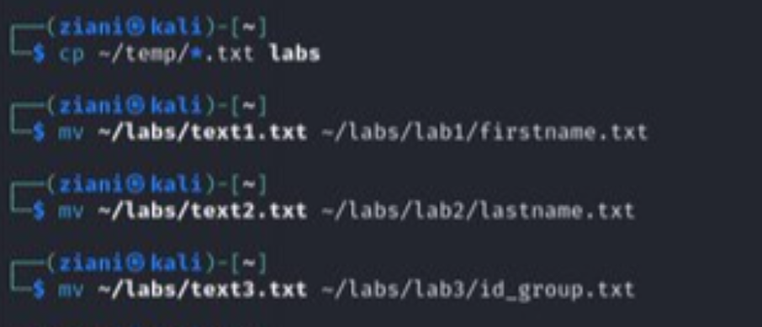

Далее с помощью команды ls проверяю, что все файлы были переименованы и перемещены правильно (рис 40-43).

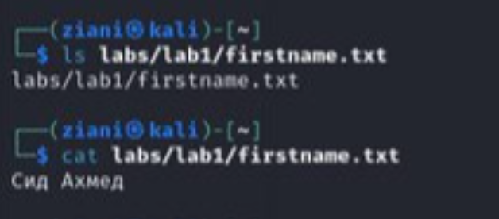

Рис(40)

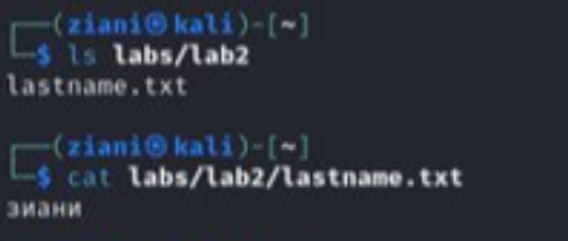

Рис(41)

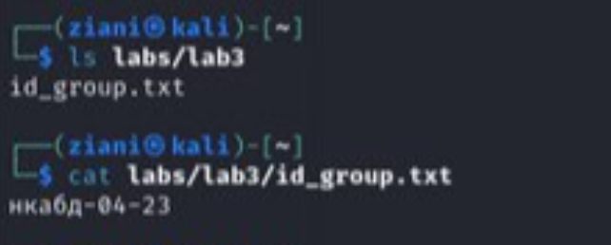

Рис(42)

Удаляю все файлы и директории которые были созданы во время выполнения лаб.работы (рис 43).

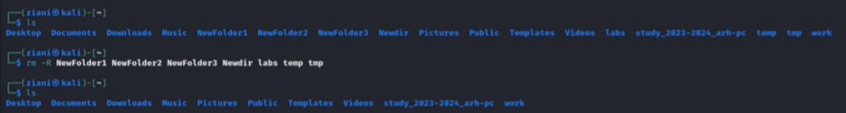

Рис(43)

**4. Выводы**

При выполнении данной лабораторной работы я получил базовые навыки работы с файловой системой Linux по средствам командной строки, научился создавать, копировать, перемещать и удалять файлы и директории.

**5. Ответы на вопросы для самопроверки**

* + 1. Командная строка – текстовый интерфейс для “общения” с компьютером, в котором инструкции, поступающие компьютеру, вводятся человеком в виде текстовых строк с клавиатуры.
    2. Для получения подробной информации о команде следует использовать команду “man”, например man cd
    3. Абсолютный путь – начинается от коревого каталога, продолжается перечислением всех каталогов, разделённых слешем (/), и заканчивается именем файла. Относительный путь, также строиться через слэш, но начинается, от папки, где находится пользователь
    4. Определить абсолютный путь к текущей директории можно с помощью команды pwd
    5. При помощи команд rm и rmdir можно удалить файл и каталог соответственно. Командой rmdir можно удалить только каталоги, а командой rm (при помощи ключа -r) можно удалить и файлы, и директории.
    6. Можно запустить несколько команд в одной строке, надо лишь разделить их точкой с запятой. Например: cd newfolder; ls
    7. Ключ -l выводит информацию о дополнительных параметрах (права доступа, размер файлов)
    8. Информацию о скрытых файлах можно посмотреть командой ls с ключами -la. -l выведет доп информацию о файлах, а -a выведет скрытые файлы.

**6.Источники**

1. <https://esystem.rudn.ru/pluginfile.php/2089080/mod_resource/content/0/%D0%9B%D0%B0%D0%B1%D0%BE%D1%80%D0%B0%D1%82%D0%BE%D1%80%D0%BD%D0%B0%D1%8F%20%D1%80%D0%B0%D0%B1%D0%BE%D1%82%D0%B0%20%E2%84%961.%20%D0%9E%D1%81%D0%BD%D0%BE%D0%B2%D1%8B%20%D0%B8%D0%BD%D1%82%D0%B5%D1%80%D1%84%D0%B5%D0%B9%D1%81%D0%B0%20%D0%BA%D0%BE%D0%BC%D0%B0%D0%BD%D0%B4%D0%BD%D0%BE%D0%B9%20%D1%81%D1%82%D1%80%D0%BE%D0%BA%D0%B8%20%D0%9E%D0%A1%20GNU%20Linux.pdf>